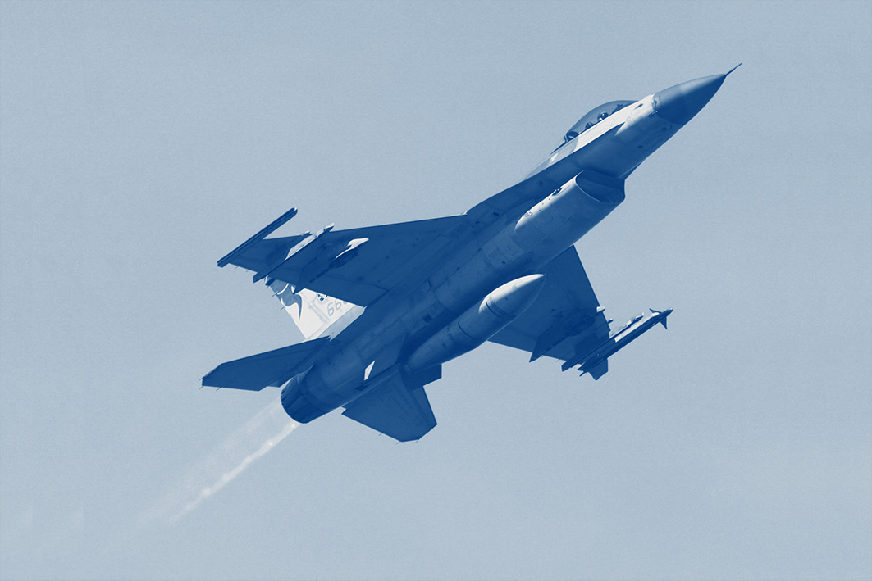 | 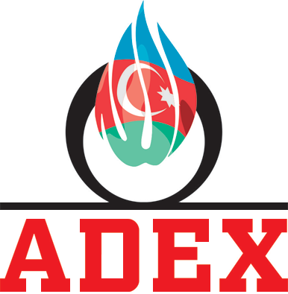

ADEX 2018

25. – 27. 9. 2018
Baku, Ázerbájdžán

Veletrh ADEX 2018 se koná jednou za dva roky, jeho první ročník se uskutečnil v r. 2014 za účasti několika českých firem. V roce 2016 se již české firmy prezentovaly v národní expozici ČR. Jedná se o jediný veletrh s tímto zaměřením v oblasti jižního Kavkazu. Zahraniční kancelář CzechTrade v Baku připravuje prezentaci českých firem s cílem nalézt nové odbytové možností pro české exportéry. Více informací na www.adex.az.

PROČ SE INVESTICE DO VELETRHU ADEX VYPLATÍ?
- Ázerbájdžán je jedinou zemí v oblasti jižního Kavkazu, která je schopna vybavit svoji armádu moderními prostředky.
- V žebříčku zemí dovážejících vojenskou techniku je na 15. místě na světě.
- Česká republika se zde těší dobrému jménu, o čemž svědčí i osobní návštěva expozice prezidentem Ázerbájdžánu v roce 2016.

VELETRH PODPORUJE NÁSLEDUJÍCÍ PRODUKTOVÉ KATEGORIE
Letecký obranný systém | Zbraně a střelivo
Optika, navigační a laserové systémy | Radarové systémy
Vojenské uniformy a vybavení | Zbraně
Simulátory a cvičné systémy | Technika pro pozemní složky

CO NABÍZÍME ČESKÝM FIRMÁM?
- Agentura CzechTrade zajistila plochu a kompletně zrealizuje společný stánek CzechTrade s limitovanou kapacitou, na kterém Vaši firmu rádi uvítáme.
VARIANTY ÚČASTI NA VELETRHU
- Osobní účast
- Využití výstavní plochy (6 m² nebo 12 m²) a společného zázemí
- Základní vybavení stánku nábytkem – infopulty, stoly, židle
- Registrační poplatek, zápis do katalogu vystavovatelů
- Grafika - logo na límec stánku a infopult, banner na stěnu
- Oslovení potenciálních zájemců před veletrhem
- Nábytek podle individuálního výběru, jakož i případné vlastní návrhy podoby expozice, hradí každý účastník sám, resp. mu bude přeúčtována odpovídající částka
- Cena 6 m²: 119 000,- Kč bez DPH
- Cena 12 m²: 198 800,- Kč bez DPH

- Katalogová prezentace
- Prezentace firmy prostřednictvím ZK CzechTrade Baku na společné expozici českých firem formou katalogů/prezentačních materiálů, ceníků, případně menších vzorků (po dohodě)
- Zaslání materiálů z veletrhu s doporučením konkrétních kroků pro klienta včetně uvedení všech získaných relevantních kontaktů na zájemce o spolupráci a produkty
- Vypracování závěrečné zprávy
- Cena: 19 000 Kč bez DPH

PODMÍNKY ÚČASTI NA VELETRHU
- Včasné vyplněné a odeslání závazné přihlášky, nejpozději do 31. 5. 2018.
- Uhrazení účastnického poplatku (po obdržení zavazné přihlášky vám bude obratem zaslána zálohová faktura), nejpozději do 30. 6. 2018.
- Včasné doručení požadovaných firemních materiálů do 31. 8. 2018.
Rádi zodpovíme Vaše dotazy týkající se forem prezentace, doprovodných služeb, vhodnosti veletrhu pro váš výrobek/službu a poradíme, jak se nejlépe na veletrh připravit. Přihlášku prosím zašlete gestorovi akce do 31. 5. 2018.

KONTAKT NA GESTORA AKCE:  Mgr. Marek Jentschke  CzechTrade  Dittrichova 21, 128 01 Praha 2  tel.: +420 224 907 584  fax: +420 224 913 805  mobil: +420 727 871 639  E-mail: marek.jentschke@czechtrade.cz |  | KONTAKT NA ZK ÁZERBÁJDŽÁN:  Ing. Jiří Lukáš  CzechTrade Baku  Caspian Plaza 44,  Jafar Jabbarli str.  AZ 1000 Baku, Ázerbájdžán  Mobil: (+994 50) 263 19 97  E-mail: jiri.lukas@czechtrade.cz

ZÁVAZNÁ PŘIHLÁŠKA
Název firmy
IČ, DIČ
Ulice, č.p.
Město, PSČ
Kontaktní osoba / funkce
Telefon
Mobil
Fax
E-mail
Web
Hlavní činnost firmy
Roční obrat
Podíl exportu na obratu
Výrobky/služby k nabídnutí

PROSÍM OZNAČTE VÁMI VYBRANÉ SLUŽBY:
- Osobní účast 6 m² 119 000,- Kč + DPH
- Osobní účast 12 m² 198 000,- Kč + DPH
- Katalogová prezentace 19 000,- Kč + DPH

Místo, datum Podpis
PŘIHLÁŠKU JE NUTNÉ ODESLAT POŠTOU NA ADRESU:
Česká agentura na podporu obchodu / CzechTrade
Mgr. Marek Jentschke
Dittrichova 21, 128 01 Praha 2
Upozornění: Podpisem této přihlášky klient stvrzuje, že se seznámil se zněním Všeobecných obchodních podmínek, které jsou dostupné v tištěné formě v sídle České agentury na podporu obchodu na adrese výše a elektronicky na: https://www.czechtrade.cz/d/documents/01/4-nase-sluzby/Vseobecne-obchodni-podminky_2017.pdf | 